CST8242

Network Operating Systems III

Lab-04

Exchange Server 2019 Installation

ARUN SABU

MANI0062@ALGONQUINLIVE.COM

SERVER93005 Windows Server 2019

172.16.93.5

Student ID: 040961617

Lab04_01

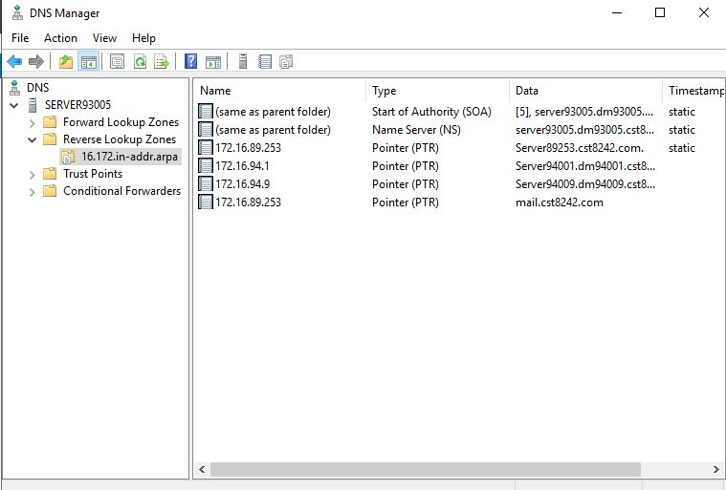

Lab04_02

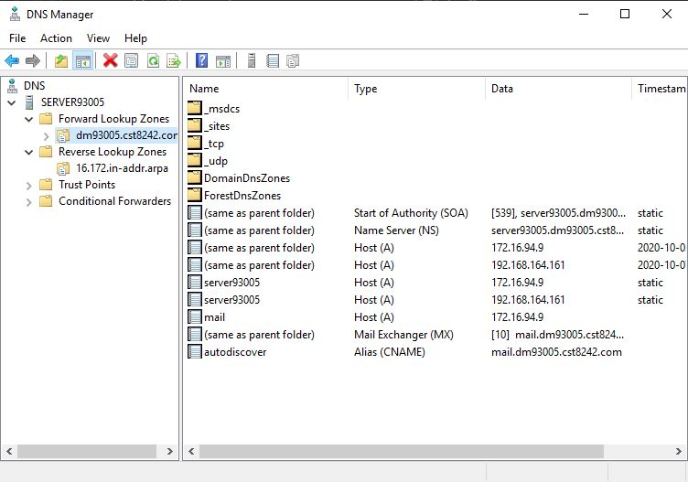

Lab04_03

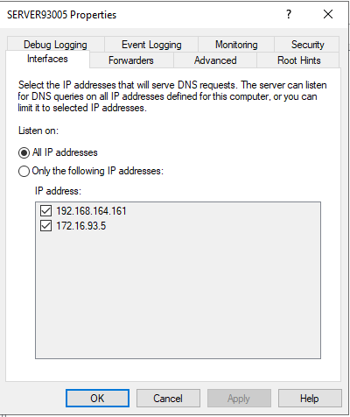

Lab04_04

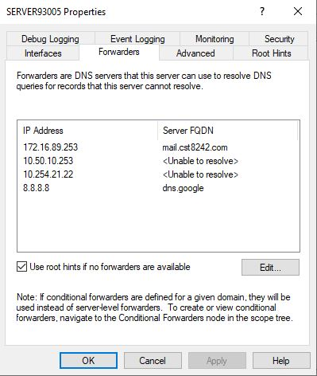

Lab04_05

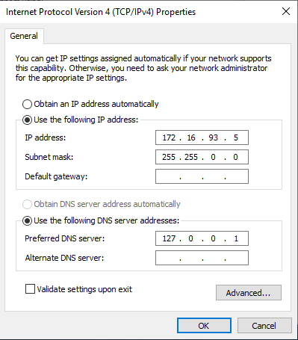

Lab04_06

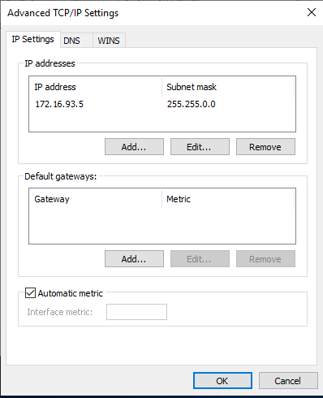

Lab04_07

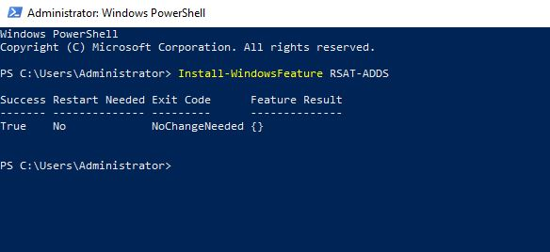

Lab04_08

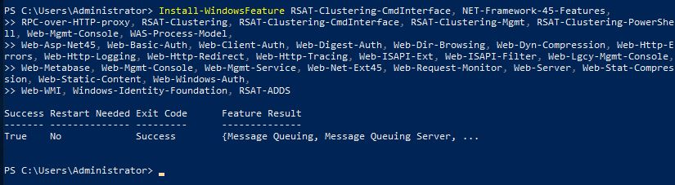

Lab04_09

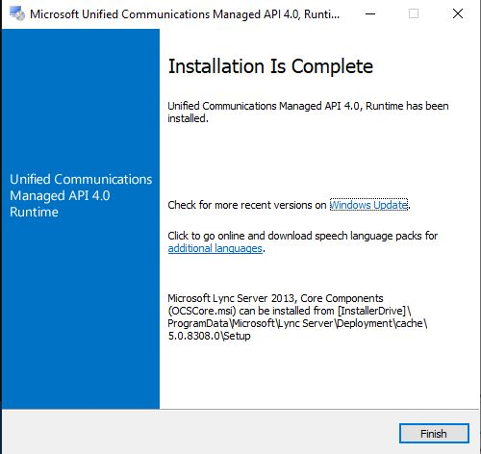

Lab04_10

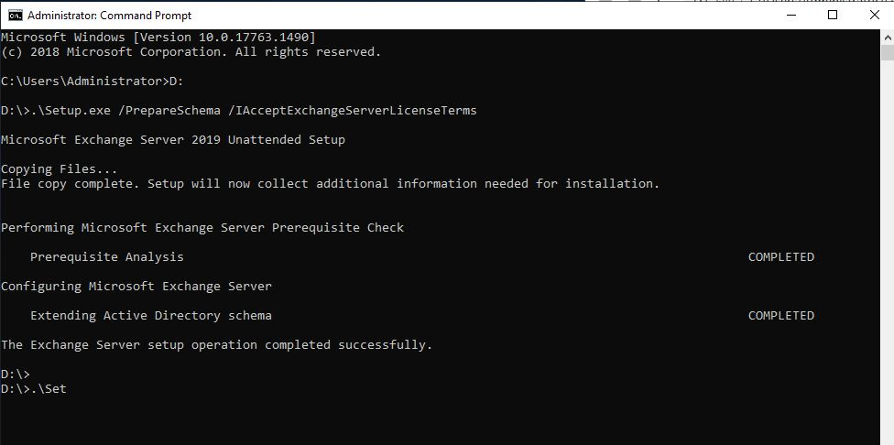

Lab04_11

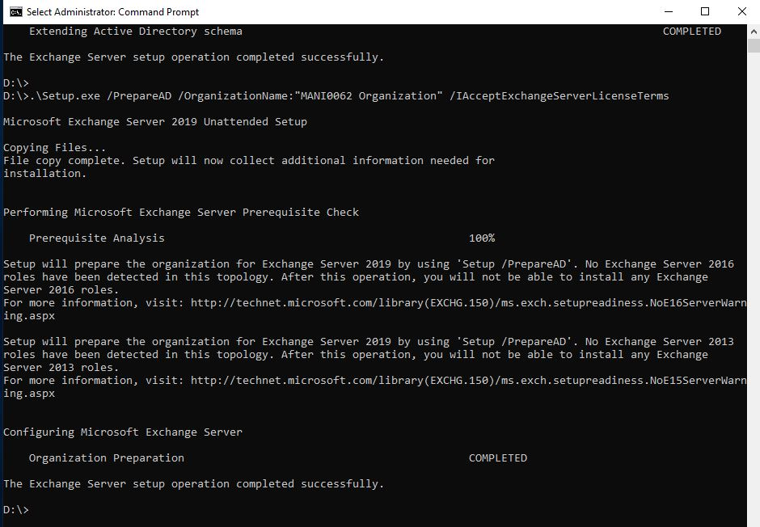

Lab04_12

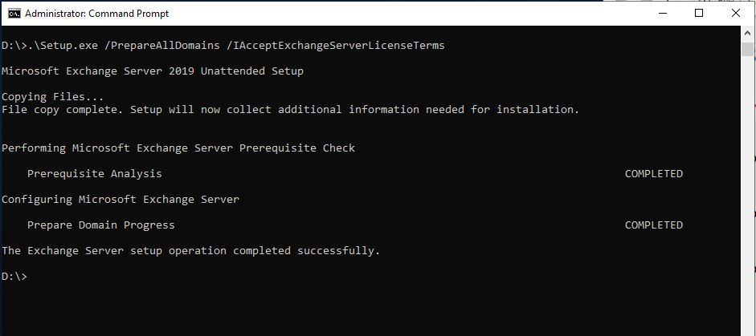

Lab04_13

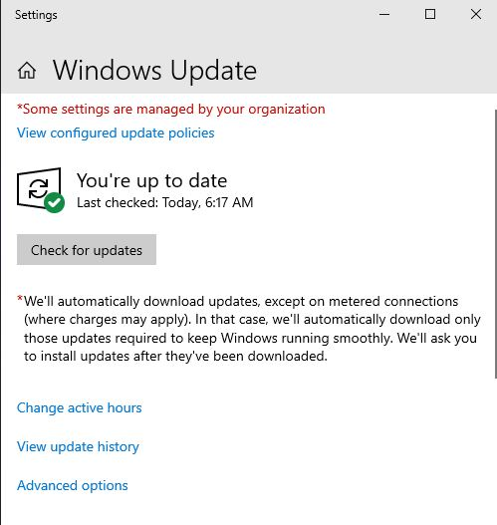

Lab04_14

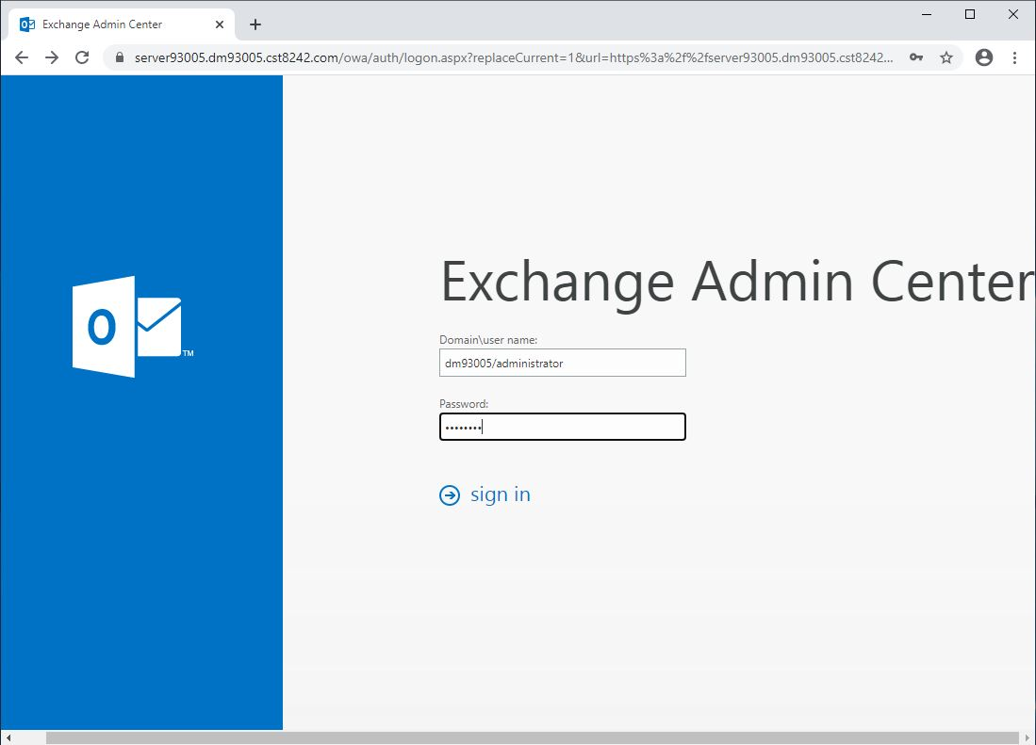

Lab04_15

